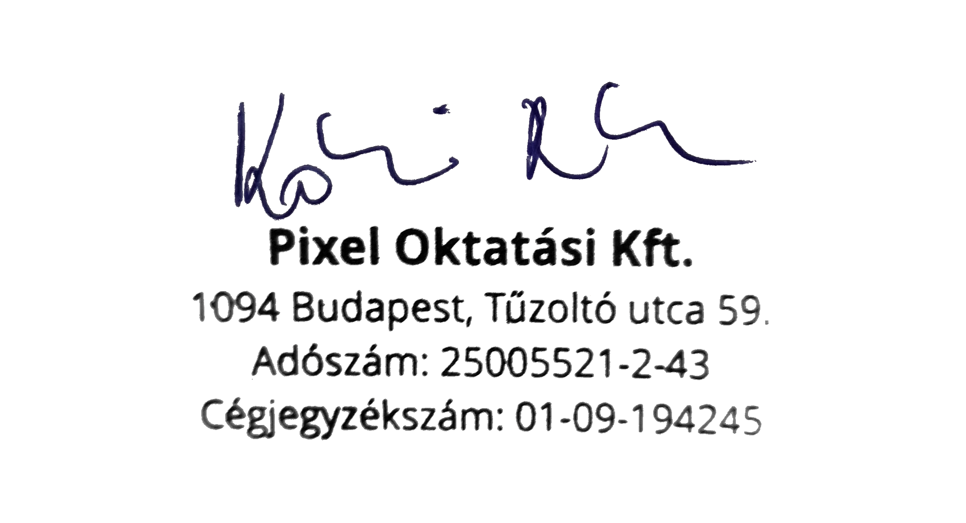

Felnőttképzési nyilvántartási szám: E-001582/2017  
Pixel Oktatási Korlátolt Felelősségű Társaság

Tanúsítvány

Simon Henrietta

anyja születési neve: Nagy Karolina

születési helye, ideje: Miskolc, 1990.03.17.

részére,

aki sikeresen elvégezte a Webler Oktatóstúdió  
 tanfolyamát

Responsive webtervezés tanfolyam

Nyilvántartásba vételi száma: E-001582/2017/D026  
Képzés óraszáma: 28 óra

Száma: 2020/REW0915/1

2020.10.15.

P.H.  
oktatási igazgató

